DGM - Deutsche Gesellschaft für Materialkunde e.V.
Wallstraße 58/59
D-10179 Berlin

30. Mai 2017
Pressemitteilung

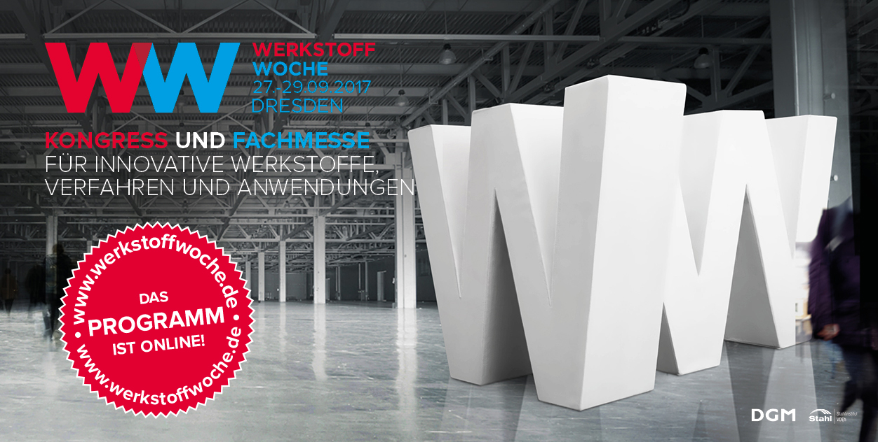

Das Vortrags- und Plenarprogramm der WerkstoffWoche 2017

Vom 27. bis 29. September 2017 veranstalten die Deutsche Gesellschaft für Materialkunde e.V. (DGM) und das Stahlinstitut VDEh wieder die WerkstoffWoche in der Messe Dresden.
Nach Auswertung der über 340 Beiträge, die zum Kongress eingereicht wurden, ist ab sofort das Vortragsprogramm zur WerkstoffWoche 2017 online: https://www.werkstoffwoche.de/kongress/vorlaeufiges-vortragsprogramm

Zu den Kernthemen der WerkstoffWoche, Additive Fertigung sowie Leichtbau und Konstruktionswerkstoffe, können Sie sich auch über weitere Themen der WerkstoffWoche auf der Webseite (https://www.werkstoffwoche.de/kongress/) des Kongresses informieren.

Hochkarätige Experten aus Industrie und Wissenschaft, werden zudem mit Plenarvorträgen einen Einblick in aktuelle MatWerk (Materialwissenschaft und Werkstofftechnik) Leitthemen, angefangen bei digitalen Bytes, bis hin in die Unendlichkeit des Weltalls, geben.

Eröffnet wird die Reihe der Plenarvortragenden von Herrn Dr. Matthias Maurer, Astronaut der European Space Agency. Weitere Plenarredner sind Prof. Dr.-Ing. Rodolfo Schöneburg (Daimler AG), Prof. Dr. Eduard Arzt (Leibniz Institut für neue Materialien), Prof. Dr. Harald Peters (BFI Düsseldorf), Univ.- Prof. Dr.- Ing. habil. Martin Franz-Xaver Wagner (Technische Universität Chemnitz), Dr. Oliver Schauerte (Volkswagen AG), Dr. Steffen Beyer (Airbus Safran Launchers) und Stefanie Brickwede (DeutscheBahn).

Information zu den Plenarvorträgen finden Sie auf der Website: https://www.werkstoffwoche.de/programm/plenarvortraege/

Die begleitende Fachmesse „Werkstoffe für die Zukunft“, erfreut sich wie 2015 wieder über einen sehr hohen Zuspruch. Kongresstickets sind auf der WerkstoffWoche Website erhältlich. Der Besuch der Fachmesse und des DGM-Nachwuchsprogramms (https://nachwuchsforum2017.dgm.de/home/) ist im Kongress-Ticket enthalten. Für ausschließliche Besucher der Fachmesse, bietet die WerkstoffWoche ein kostenfreies Ticket, welches unter www.werkstoffwoche.de/freiticket gebucht werden kann.

240 Wörter // 2.046 Zeichen

WerkstoffWoche
27. – 29. September 2017
Messe Dresden, Messering 6, 01067 Dresden
www.werkstoffwoche.de

Zur DGM
Die Deutsche Gesellschaft für Materialkunde e.V. ist die größte technisch-wissenschaftliche Fachgesellschaft auf dem Gebiet der Materialwissenschaft und Werkstofftechnik in Europa. Die DGM fördert mit ihren interdisziplinären Fachausschüssen, Veranstaltungs- sowie Fortbildungsreihen den Dialog zwischen Wissenschaft und Industrie. Der Verein mit Sitz in Berlin sorgt für eine deutschlandweite und internationale Vernetzung der Experten, organisiert europaweit Tagungen und Kongresse und bezieht auch den Nachwuchs ein. Mit Exkursionen, vergünstigtem Zugang zu Fortbildungs- und Tagungsplätzen, einer Jugendvertretung („Jung-DGM“) und speziellen Nachwuchsveranstaltungen unterstützt die DGM junge Materialwissenschaftler und Werkstofftechniker. Die Fachausschüsse der DGM decken nahezu alle Materialklassen, Prozesstechniken zur Materialherstellung und -verarbeitung, Erkenntnis- und Anwendungsfelder im Bereich der Materialwissenschaft und Werkstofftechnik ab.
www.dgm.de

Koordination Presse und Öffentlichkeitsarbeit
presse@dgm.de

